广财继续教育综合服务平台公众号自考报名缴费操作手册（学生端）

报名缴费方式一：学生微信扫码直接登录教学点报名界面

一、关注微信公众号

首先关注【广财继续教育综合服务平台】公众号，咨询所选择的教学点，教学点会提供报名的微信二维码。请学生扫码登录，可直接登录所选择的教学点的报名界面。

二、首次登录报名

1.扫码后，跳转到登录注册界面，如未登录状态则需要进行登录。

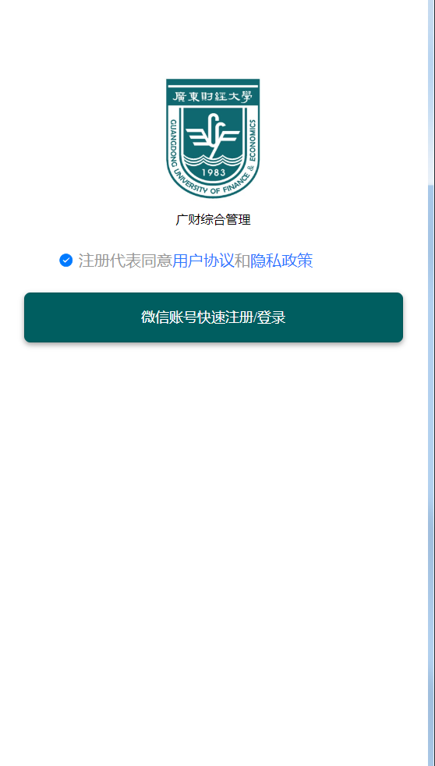

2.首次登录，请选择“短信登录”，通过手机短信验证码登录。

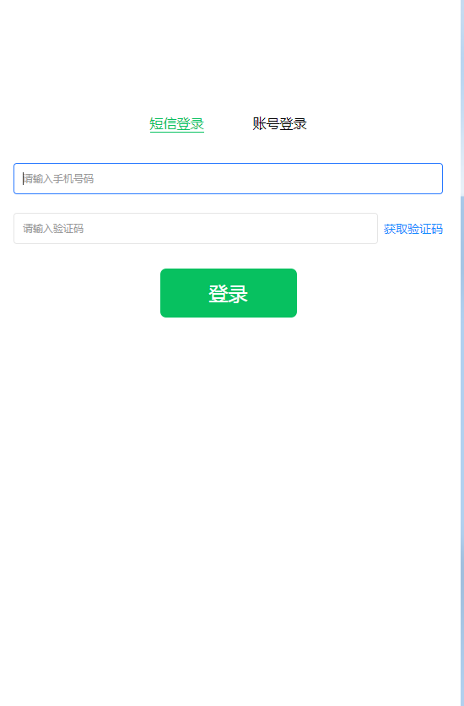

3.然后弹出“绑定证件号码”，请选择“证件类型”、输入证件号码后，确定无误后，点击“验证”。

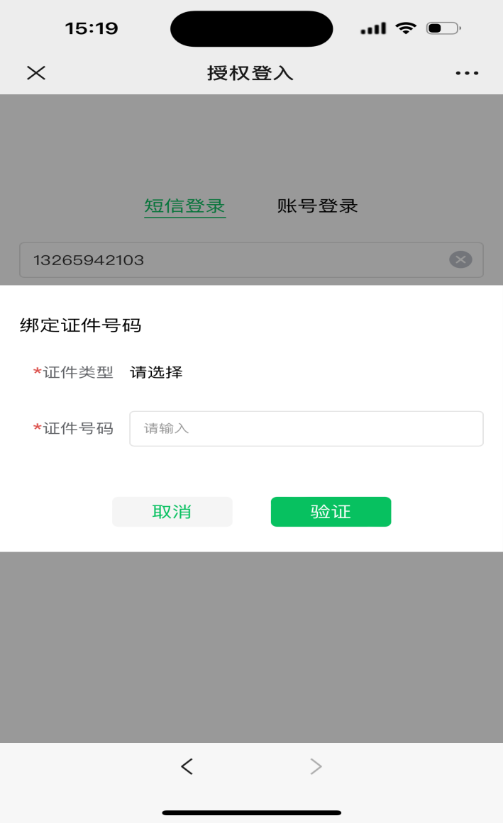

1. 选择专业

1、点击验证后，同步跳转至专业选择页面，届时助学点名称已标明，点击“选择”，选择专业。

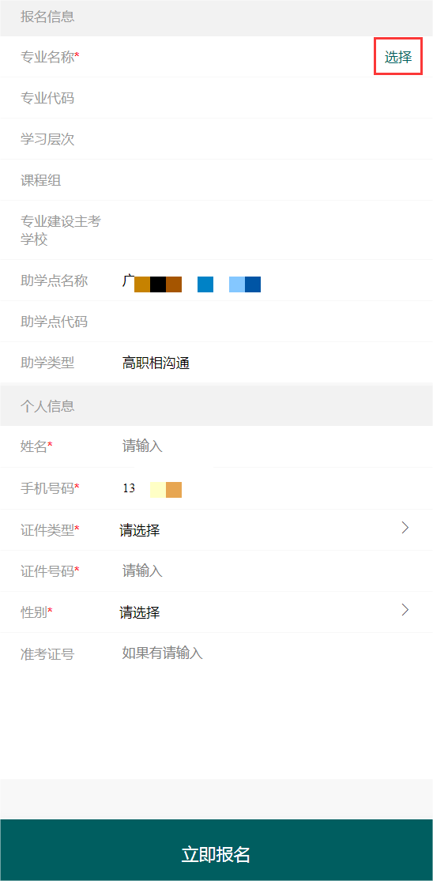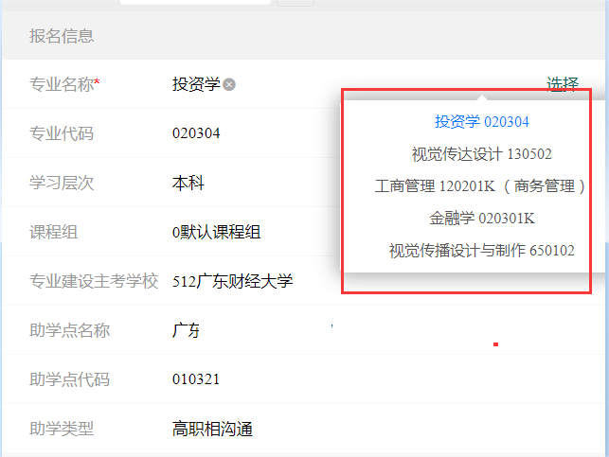

1. 再往下填写个人信息的必填项“*”，确认专业、院校、个人信息无误后，点击“立即报名”弹出缴费框。

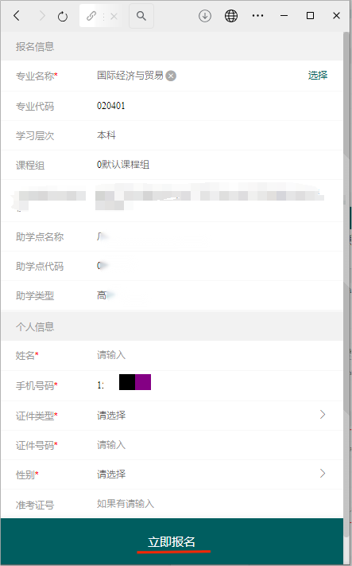

1. 缴费

1.请认真阅读“重要提示”内容，确认填报专业、助学点、个人信息等填报无误后，点击“去缴费”，跳转到缴费界面，查看收费金额无误后，请点击“缴费”。

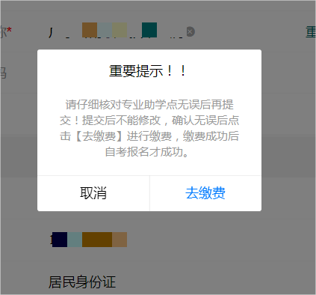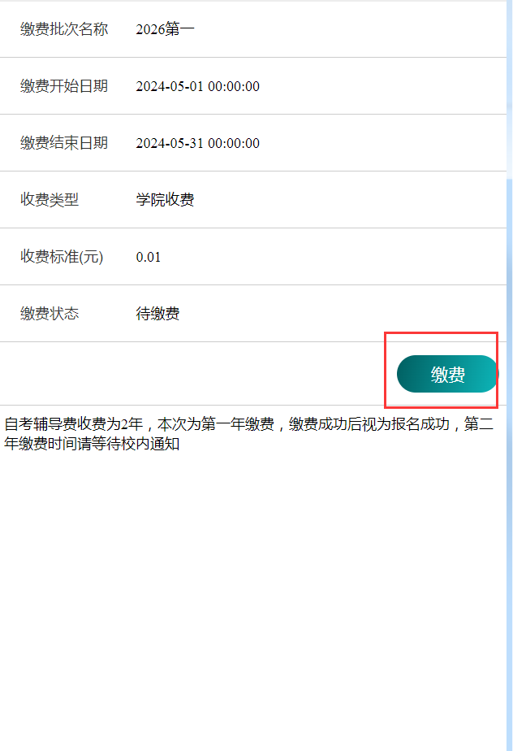

2.通过微信支付完成交费，缴费完成后即可等待教学点及我校审核。①学生可在公众号点击“协同事务”，在“我的”-“我的报名”进行查询报名审核状态。②日常如需查看或办理相关业务可点击“协同事务”-点击“事务”。③查询广财ID，可点击“协同事务”-点击“我的”，在页面顶端呈现了“广财ID”。

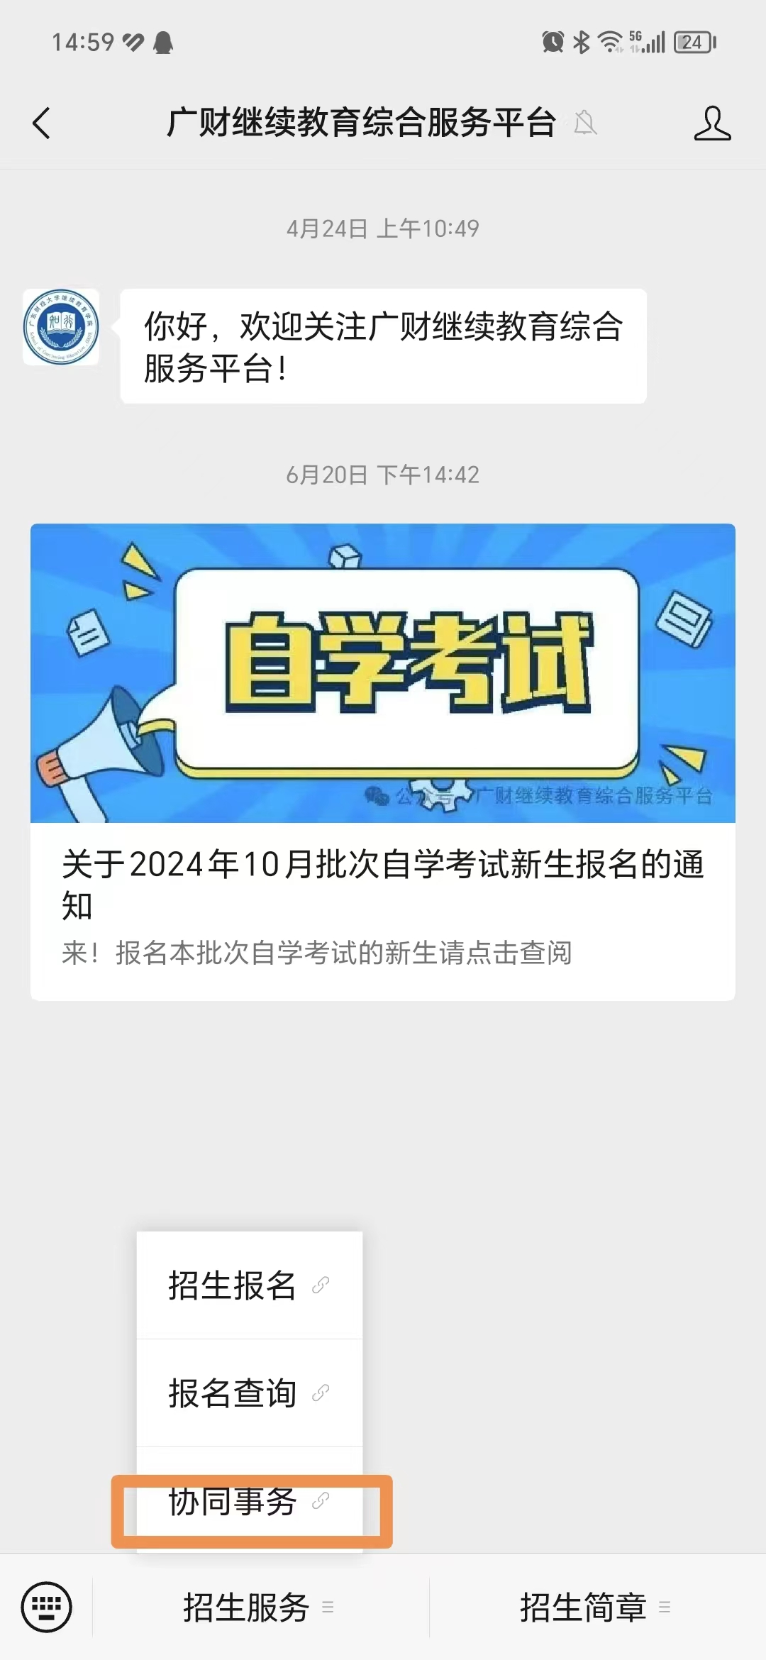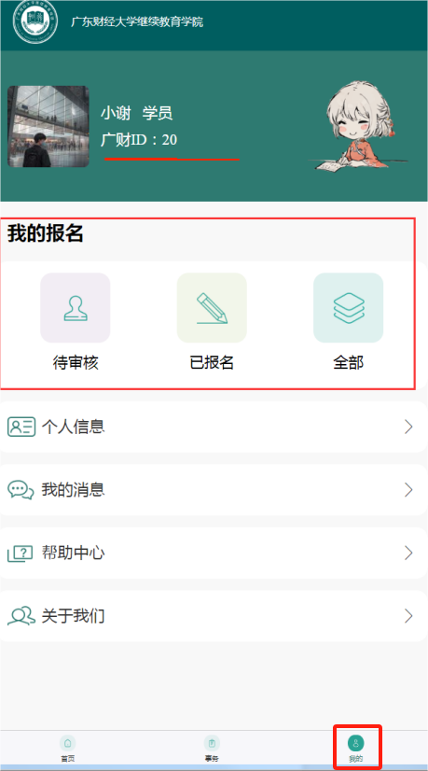

1. 学生注册个人信息后再缴费

学生填报个人信息后点击了“去缴费”，但尚未直接完成缴费而退出报名界面。过后需再来完成缴费，可登录微信公众号“广财继续教育综合服务平台”，请点击“协同事务”-点击“事务”-点击“事务”-点击“缴费”-核对个人报名信息无误后（姓名、身份证号、专业名称、层次等信息的准确性）再点击“去缴费”，如以下截图：

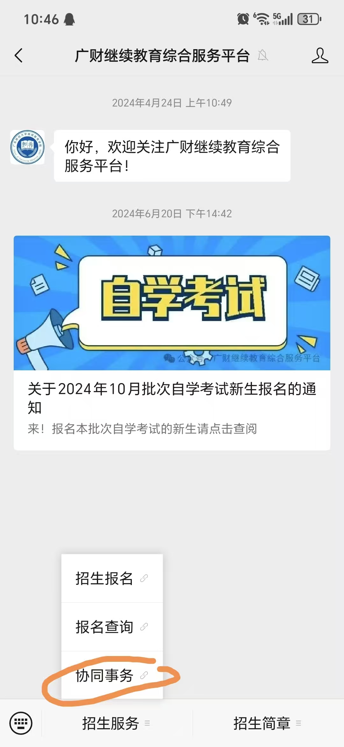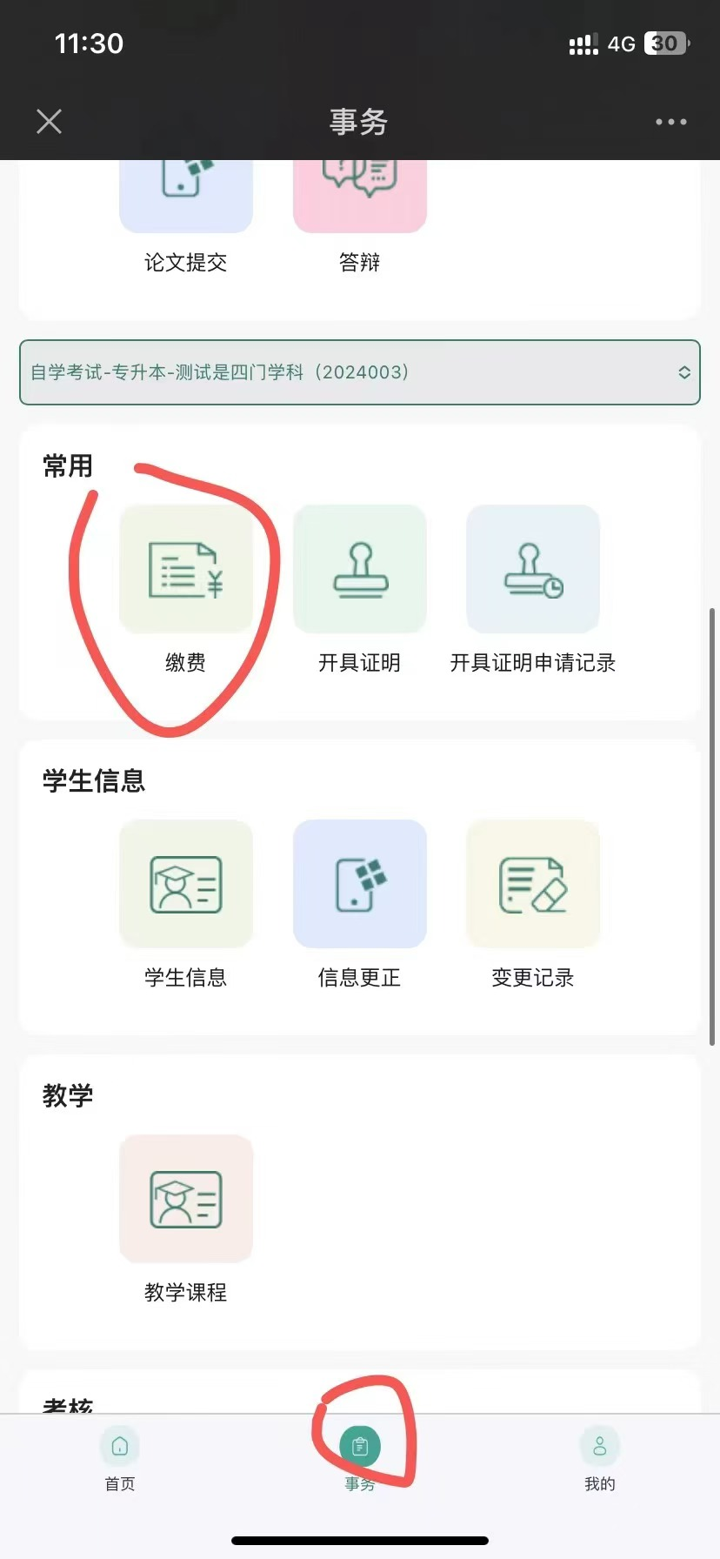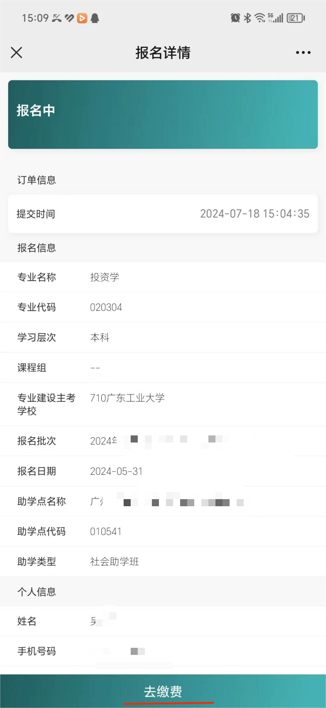

报名缴费方式二：学生微信关注公众号

# **一、关注微信公众号**

1. 首先关注【广财继续教育综合服务平台】公众号，点击下方“招生服务”，请在菜单点击“招生报名”。

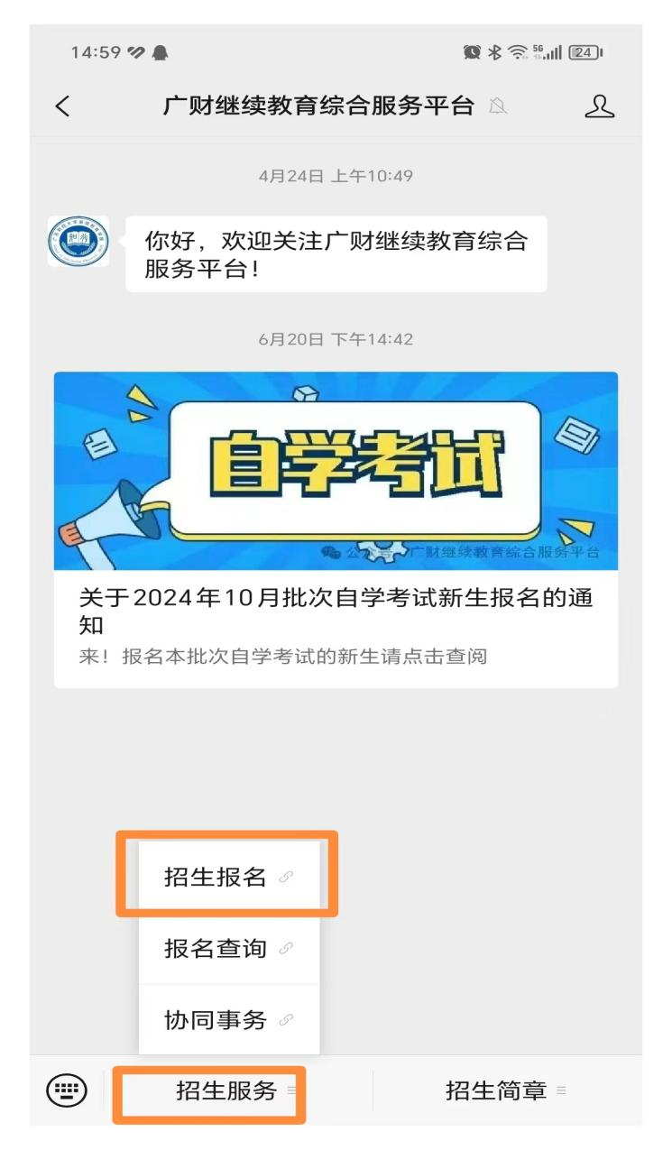

1. 点击“助学点（自学考试）”，选择教学点（社会助学班或高职相沟通二选一）。高职相沟通仅限高职高专院校在籍在册生报读。

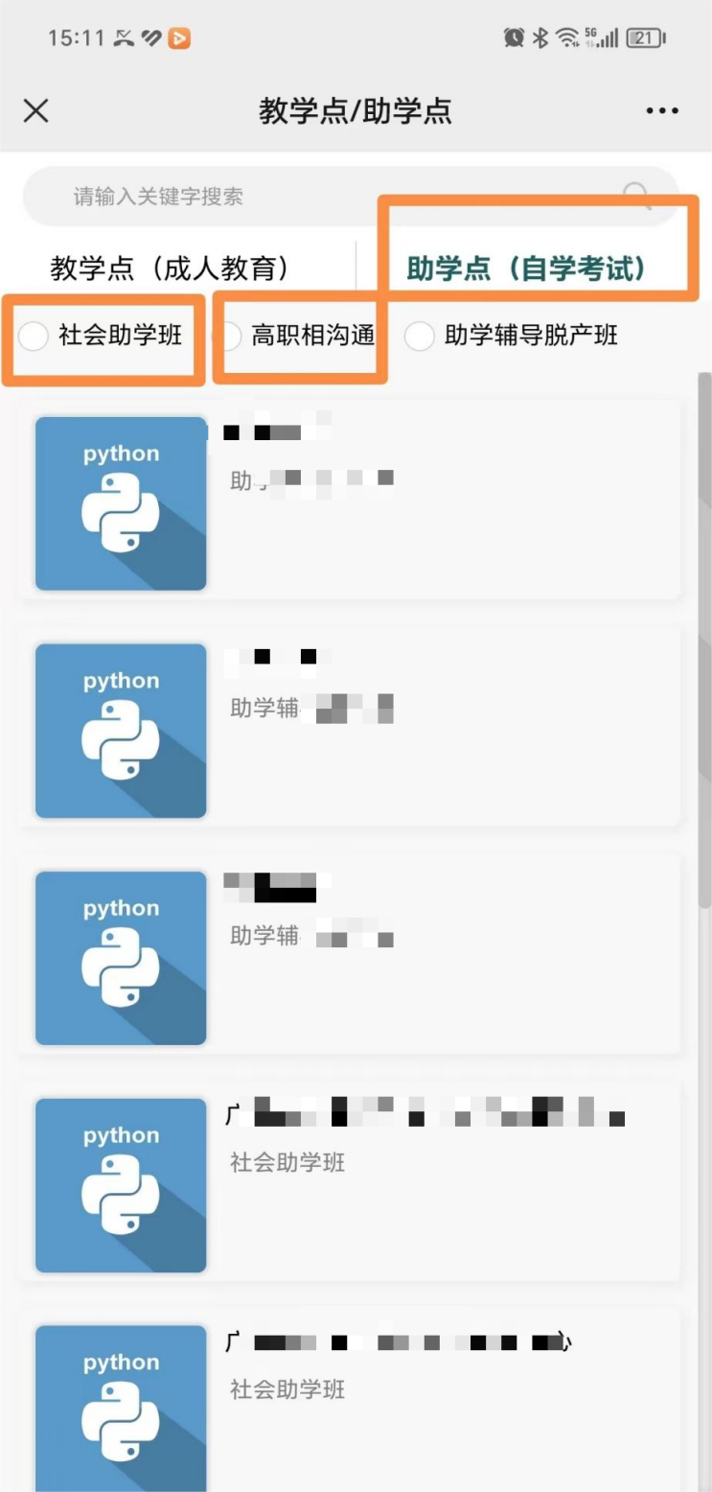

1. 选好教学点后点击立即报名。

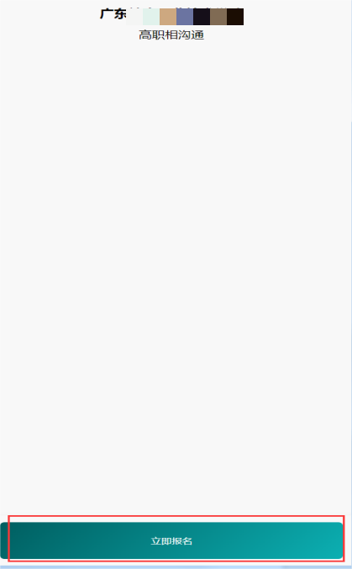

4.点击立即报名后，如未登录状态则需要进行登录。



5.首次登录，请选择“短信登录”，通过手机短信验证码登录。



1. 选择专业

1、登录后同步跳转至专业选择页面，点击“选择”，选择专业。

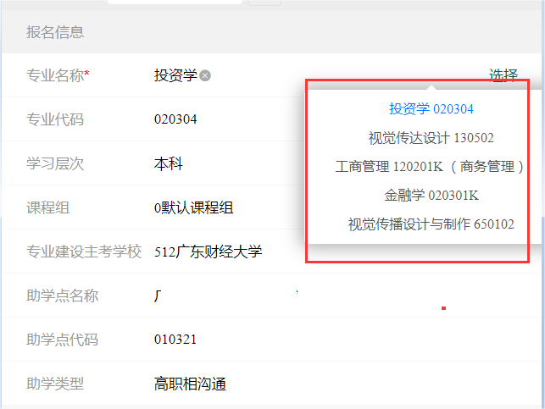

1. 再往下填写个人信息的必填项“*”，确认专业、院校、个人信息无误后，点击“立即报名”弹出缴费框。

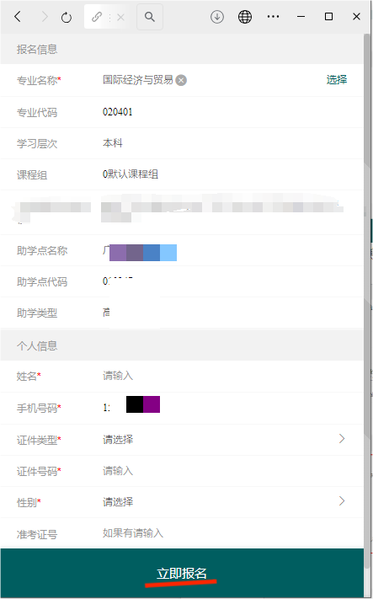

1. 缴费

1.请认真阅读“重要提示”内容，确认填报专业、助学点、个人信息等填报无误后，点击“去缴费”，跳转到缴费界面，查看收费金额无误后，请点击“缴费”。



2.通过微信支付完成交费，缴费完成后即可等待教学点及我校审核。①学生可在公众号点击“协同事务”，在“我的”-“我的报名”进行查询报名审核状态。②日常如需查看或办理相关业务可点击“协同事务”-点击“事务”。③查询广财ID，可点击“协同事务”-点击“我的”，在页面顶端呈现了“广财ID”。



1. 学生注册个人信息后再缴费

学生填报个人信息后点击了“去缴费”，但尚未直接完成缴费而退出报名界面。过后需再来完成缴费，可登录微信公众号“广财继续教育综合服务平台”，请点击“协同事务”-点击“事务”-点击“事务”-点击“缴费”-核对个人报名信息无误后（姓名、身份证号、专业名称、层次等信息的准确性）再点击“去缴费”，如以下截图：



注：平台使用过程中如遇登录、缴费等问题，请将截图和描述情况发送至邮箱：20182120@gdufe.edu.cn